**FORMATO PARA EL DESARROLLO DE COMPONENTE FORMATIVO**

| PROGRAMA DE FORMACIÓN | Tecnología en Guianza Turística |
| --- | --- |

| COMPETENCIA | 210601023 - Coordinar actividades de acuerdo con estrategias de gestión y proceso administrativo | RESULTADOS DE APRENDIZAJE | 210601023_3. Presupuestar el servicio guiado teniendo en cuenta punto de equilibrio y lineamientos organizacionales. |
| --- | --- | --- | --- |

| NÚMERO DEL COMPONENTE FORMATIVO | 12 |
| --- | --- |
| NOMBRE DEL COMPONENTE FORMATIVO | Presupuesto del servicio guiado |
| BREVE DESCRIPCIÓN | El mercado en que se desenvuelve el guía de turismo es cambiante y fluctúa entre factores que deben conocer para establecerse. La guianza como servicio requiere de administración y conocimientos contables para el manejo de recursos propios y de terceros. Los manejos de tarifas y los criterios para fijarlas, necesitan del análisis oportuno y definición de fórmulas matemáticas para lograr ganancia. |
| PALABRAS CLAVE | Mercado, administración, recursos,ganancia, tarifa. |

| ÁREA OCUPACIONAL | 6 - VENTAS Y SERVICIOS |
| --- | --- |
| IDIOMA | Español |

1. **TABLA DE CONTENIDOS:**

Introducción

1. **Conceptualización del mercado turístico**
2. **La guianza como un servicio**
3. **Administración de recursos del contratante**
4. **Administración de recursos propios**
   1. Tarifas del servicio guiado
   2. Criterios de planeación estratégica en el guionaje

1. **DESARROLLO DE CONTENIDOS:**

**Introducción**

Al iniciar este proceso formativo, se hace necesario reconocer algunos elementos importantes desde el uso de conceptos y principales temas a desarrollar, para ello se debe tener en cuenta:



**1. Conceptualización del mercado turístico**

El mercado en la actualidad abarca los intereses y necesidades de la población, atendiendo en su beneficio y posibilidades que se ofrece, de esta manera para la OMT (1998) citado por González Molina (2016) el mercado como punto de confluencia de factores de las relaciones económicas se compone por elementos para su estudio y comprensión:



Retomando el mercado turístico, es decir, las relaciones económicas que se dan entre quienes ofrecen los servicios turísticos y los usuarios, es sensible a diferentes factores que van desde la comercialización del producto, las tecnologías disponibles y la competencia, la disponibilidad de la infraestructuras y los servicios complementarios, el sistema monetario, los controles sanitarios (restricciones por pandemia), además la situación sociopolítica del destino, la seguridad y el riesgo de las personas durante el viaje. (Romero Ternero, M. J., 2018).

Los anteriores conceptos aplicados al ejercicio del guionaje están interrelacionados con otros a tener en cuenta:

* Temporadas.Se dice que, en el siglo XXI, este concepto de periodo o ciclo mayor a una semana y menor a un año, en donde se realizan actividades específicas, tiende a desaparecer; sin embargo, y de acuerdo con Milio Balanzá, (2004), para comprender las razones por las que existen las temporadas definidas en este caso para el turismo alta, media y baja, es necesario conocer las características de la demanda, como se comparten a continuación:



Otro factor a tener en cuenta, es el de la clasificación**,** como lo explica González Molina (2016), la demanda turística se divide en cuatro grandes grupos:



En cuanto al gasto turístico, según la OMT citada por Romero Ternero (2018), es un concepto relevante, porque hace referencia a lo que el consumidor está dispuesto a gastar para y en su viaje. Los principales son: alojamiento, gastronomía, medios de transporte, actividades culturales y lúdicas, regalos y compras.

A su vez el gasto turístico depende de los factores que condicionan la decisión de viajar, como lo explica González Molina (2016), estos son:



Otro elemento del mercado que el guía debe reconocer para ejercer sus funciones de asistencia y orientación es la oferta, la cualestá determinada por ciertos factores como lo explica González Molina (2016) y Romero Ternero (2018):



El guía con los conocimientos y suficientes datos que incluyen los precios ofrecidos por las empresas que hacen parte de la competencia directa, tiene la oportunidad de adecuar los propios valores de su trabajo, puesto que el cliente frente a servicios similares, comparará para escoger el mejor, de ahí la importancia de establecer factores de valor agregado que fidelicen a sus clientes con garantía de ética y competitividad. Además, el guía requiere conocer el mercado para realizar una adecuada proyección de sus servicios y establecer las estrategias que se pueden manejar según las distintas temporadas y el momento de vida en el que se encuentre el producto/servicio así al determinar estratégicamente el precio de su servicio, el cliente se motiva a adquirirlo (Milo Balanza, 2004).

**2. La guianza como un servicio**

El guía de turismo desde el ámbito contable es una empresa unipersonal que presta un servicio, es decir sus usuarios no adquieren nada físico, ni duradero, sino un derecho de uso o disfrute de una experiencia, por un tiempo determinado. De la misma manera ocurre en un restaurante, una vez el cliente ha gastado su dinero no tiene la posibilidad de mostrar físicamente lo que ha obtenido, ya que lo que ha recibido es atención, bienestar, instalaciones, alimentos, experiencia, de esta manera es importante comprender:



Los servicios tienen un componente psicológico muy importante, la percepción que el cliente tenga del dinero gastado, va a ser un factor decisivo para que vuelva y se fidelice o no vuelva a tomar su servicio (Milio Balanzá, I. 2004).

La guianza como servicio turístico, se compone de actividades identificables, intangibles y perecederas donde el recurso humano es el principal factor, que realiza la venta de información o la realización de alguna actividad física o administrativa a favor del cliente. El objeto principal es satisfacer las necesidades o deseos de los usuarios. El producto final se resume en un reporte, donde el costo del papel es insignificante en comparación al valor agregado que tiene intrínsecamente la información que contiene (Choy Zevallos E. 2012).

En la legislación colombiana las principales funciones del guía por la que devenga ingresos son:



Para ejecutar el servicio, los alcances de la función de conducción que tiene el guía se ramifican a la administración de recursos del contratante y los propios. Como lo describe la normatividad el guía debe prestar su servicio de manera eficiente, es decir, debe tener la capacidad de disponer de los recursos humanos, financieros y físicos para conseguir la satisfacción de los usuarios y el contratante frente al servicio guiado.

En efecto al disgregar la coordinación que ejerce un guía, se aprecia de manera más clara sus funciones administrativas, por un lado, la responsabilidad que recibe al tener administrar dinero, equipos, materiales y personal de apoyo asignado por el contratante y por otro lado el gestionar sus propios recursos en la medida que debe hacer el cálculo del precio del servicio (ver figura 1), recaudar los pagos que le correspondan y disponerlos para su beneficio.

**Figura 1**

Detalle de las funciones administrativas del guía

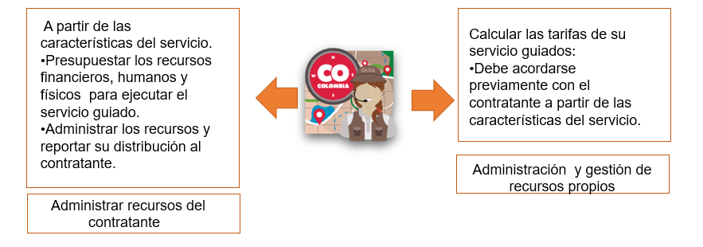

Nota. Imagen tomada del Viceministerio de turismo de Colombia (s.f.).

**3. Administración de recursos del contratante**

La participación del guía turístico en la elaboración de los presupuestos que se deben tener presente en los recorridos o los diferentes servicios que se le ofrecen, dado que de esta manera se le adhiere la responsabilidad brindada por el contratante y es quien se debe encargar de realizar dichos pagos a las entidades o servicios que se le ofrecen al turista, para ello se debe observar.

|  | **¿Qué es un presupuesto?**  La palabra se compone de dos raíces latinas: “pre” que traduce antes de o delante de y “suponer” que traduce hacer supuesto, hecho formado, por tanto, presupuesto antes de lo hecho o supuesto previamente.  **El servicio guiado, hace referencia en unidades monetarias (dinero, en el caso de pagos proveedores cuyas estimaciones están basadas en métodos, en la experiencia y que con la planeación, coordinación y control de todas las funciones).** |
| --- | --- |

El presupuesto es parte fundamental del plan de acción, en el formato puede ser un anexo o incluirse dentro del mismo. Para la elaboración del presupuesto es necesario realizar las siguientes actividades, según Vinicio (2009) citado por Sena (2018):

| Primero | Segundo | Tercero |
| --- | --- | --- |
| Enumerar todas las actividades que se van a realizar y puedan requerir de recursos. | Describir de forma detallada los recursos necesarios para cada actividad, incluyendo materiales, equipos y recursos humanos. | Clasificar los requerimientos por rubros, agrupándolos por categorías. |

En el caso del tercer grupo de actividades, se pueden tener en cuenta, las siguientes:

* Servicios turísticos: son los servicios que se le ofrecen al turista como transporte, alojamiento, alimentación, atractivos, entre otros.
* Servicios personales: incluyen los pagos de personal que participarán en el recorrido, como sueldos y honorarios, los cuales pueden ser calculados por días o por horas.
* Equipos: se incluyen los equipos que se van a manejar.
* Insumos y materiales, como folletos, fichas, entre otros.
* Otros gastos: puede contemplarse los imprevistos.

Los ítems dependen de las características del servicio, puntualmente número de pasajeros y servicio incluidos.

A continuación se puede revisar un ejemplo del formato para administración de presupuesto.

| Encabezado con el logo de la empresa  Nombre del servicio  Fecha | | | | |
| --- | --- | --- | --- | --- |
| Detalle | Unidades/  descripción/fecha de gasto | Valor recibido | Valor pagado | Saldo (a favor o en contra) |
| Alojamiento |  |  |  |  |
| Alimentación |  |  |  |  |
| Atractivos, entradas. |  |  |  |  |
| Honorarios de equipo de trabajo |  |  |  |  |
| Observaciones | | | | |
| Elaborado por | | | | |



El guía de turismo en su función de orientación y asistencia, puede asesorar respecto a diferentes servicios y apoyar a la agencia de viajes o al contratante a calcular el presupuesto que requiere para realizar determinadas actividades. Sin embargo, no se convierte en proveedor de dichos servicios (alojamiento, transporte, alimentación), tampoco en intermediación comercial, por que estaría incurriendo en una falta ética al actuar fuera de su ámbito profesional delimitado por cuatro funciones: conducir, asistir, orientar e instruir.

1. **Administración y gestión de recursos propios**

El guía como empresa unipersonal también debe realizar una proyección para períodos futuros (mes, trimestre, semestre, año o años), es decir, determinar con cuáles recursos dispone, tanto a nivel personal al verificar saldos de bancos, disponibles inmediatos, flujos de efectivo, inventarios de equipos propios, así como estadísticas y conocimientos del mercado turístico como una base para presupuestar sus servicios (ver figura 2).

**Figura 2**

Gestión de recursos propios del guía de turismo

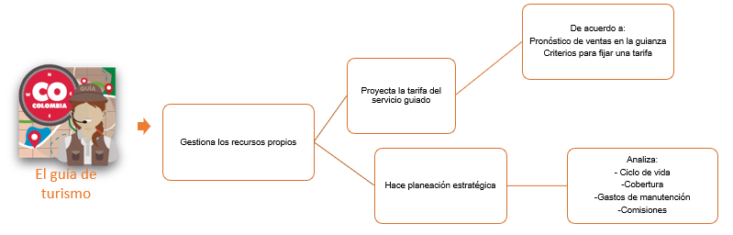

4.1. Tarifa del servicio guiado

 

**Pronóstico de ventas en la guianza**

Luego de identificar las características del mercado turístico, el guía puede adentrarse a realizar un pronóstico de sus operaciones, con el objetivo de predecir en un periodo futuro. Como lo menciona Luna González (2015)**,** los indicadores claves para los pronósticos efectivos son:

* Conocer la historia para estimar el futuro (Nº de servicios según la temporada), especialmente las variaciones del calendario, días hábiles o fines de semana.
* Mantener actualizados sus conocimientos sobre el segmento de mercado al que pertenecen sus usuarios, por ejemplo, demanda o convenios especiales.
* Capacidad de repetir la experiencia turística del cliente.

Para que pueda realizar un pronóstico de ventas del servicio guiado debe tener en cuenta las siguientes preguntas:

* ¿Cuántas horas diarias en promedio labora como guía?
* ¿Cuántos días a la semana laborará?
* ¿Cuántos días libres desearía tener al año?
* ¿En promedio cuántos días de incapacidad tendría al año?
* ¿Cuántas horas diarias considera que gastaría fuera del servicio guiado en reuniones con contratantes o usuarios, ofreciendo sus servicios, contestar correos, legalizando cuenta de cobro y de gastos, actividades similares, diseñar nuevos productos, visitar nuevos lugares, etc.?
* ¿Cuál sería el ingreso mensual, ideal por los servicios de guianza?

En caso de que no tenga la respuesta a estas preguntas se aconseja que realice una investigación de su entorno con guías que están en el sector y en las estadísticas del Sistema de Estadísticas Regional.

Al responder las anteriores preguntas el guía está en la capacidad de ofrecer tanto servicio puede ofrecer en determinado tiempo y que para efectos prácticos de este material se llamará “capacidad de carga del guía”.

Luego determinar los insumos necesarios para prestar el servicio tales como el tiempo que debe disponer el guía, otro importante aspecto de la autonomía para la proyección económica de la actividad como guía es determinar la tarifa del servicio guiado.

**Criterios para fijar una tarifa**

Los criterios para conocer cómo se fija la tarifa están en función de los costos y gastos, es decir, la suma de costos y gastos fijos y variables que se requieran para poner en marcha el servicio y a partir de ahí, determinar el margen que se quiere tener de ganancia (ver figura 3).

**Figura 3**

Análisis desde el punto de vista económico para determinar tarifa



A continuación, se disgregan los componentes de las fórmulas descritas en la imagen.

**Clasificación de costos y gastos**

Costos y gastos son dos conceptos clave a la hora de establecer cuánto dinero realmente requiero para prestar un servicio, como lo menciona la fórmula anterior, ayuda a establecer el costo total del servicio. Si bien ambos conceptos significan erogaciones o salidas de dinero, los dos tienen naturalezas distintas.

El costo hace referencia al conjunto de erogaciones o salida de dinero en que se incurre para producir un bien o servicio, como es la materia prima, insumos, mano de obra, disponible, energía para mover máquinas, entre otros. Para el caso del guía el tiempo de duración del servicio:

Desembolsos = Erogaciones = Salidas de dinero

Los costos pueden dividirse en:



La clasificación de los costos se detalla con los elementos que lo conforman:

* **Materia Prima**: elemento base para la elaboración de los productos o para la prestación de servicios y que normalmente tienen la mayor representación en el costo.
* **Mano de obra**: valor correspondiente al dinero pagado a los trabajadores que participan en el proceso de elaboración de los productos o prestación de los servicios.
* **Costos de producción y/o prestación de servicios**: este último es de suma importancia ya que requiere de la experticia para determinar todos los demás cargos fijos o variables en los que se incurre en el proceso de producción y en el de prestación de servicios, que sumados a los dos anteriores dan como resultado el costo total.



**Costo total** = Materia Prima + Mano de obra + Otros costos de producción

De otra parte, se entiende como gasto al conjunto de erogaciones destinadas a la distribución o venta del producto, a la administración e incluso al mantenimiento de los equipos. A su vez este rubro se divide en:

* Gastos de administración: corresponde a gastos fijos y variables de los servicios para que exista una operación, son:
  + Gastos de personal administrativo, asistencia, contabilidad, servicios generales y otros.
  + Gastos legales.
  + Seguros.
  + Servicios públicos.
  + Mantenimiento y reparaciones.
  + Gastos de viaje.
* Gastos en ventas: relacionados con la distribución, almacenaje, expendio y gastos de personal de ventas, publicidad, arrendamientos (locales de ventas), servicios públicos.

Para entender la importancia de estos dos conceptos se presenta un complemento de otros que son parte de la comprensión del gasto:

* Fijar el precio de venta.
* Tomar decisiones para que el producto o servicio sean rentables.
* Poder establecer presupuestos y controlar los costos.

Para calcular los costos y gastos de un servicio guiado es necesario que la información sea confiable y rigurosa. Un costo mal calculado puede causar pérdidas en la operación de cualquier ente económico ya sea una empresa, una pyme, un contratista o freelance.

El proceso de costeo normalmente se lleva a cabo por un contador o departamento de contabilidad y/o de costos, según las necesidades, tipo de empresa y el sistema establecido. Sin embargo, en el sector turismo y puntualmente como guías de turismo, la Orden de servicio, permite “personalizar” la operación y presentar una cotización a cada cliente.



De esta manera se presenta las variables que se pueden presentar en la guianza desde el costo y el gasto fijo (ver figura 4).

**Figura 4**

Costo y gastos fijo y variables en la guianza

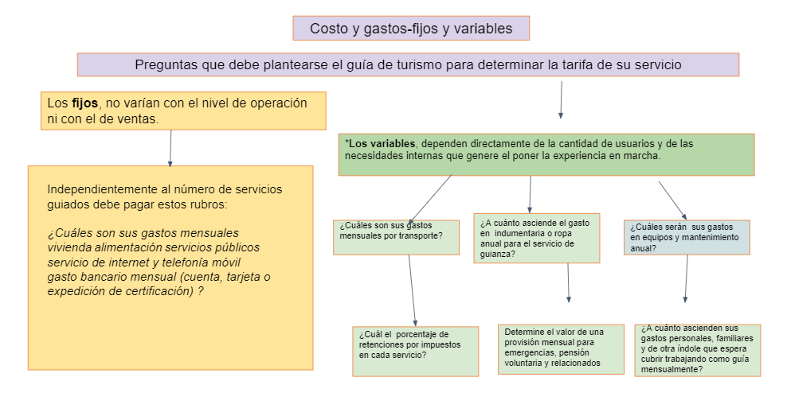

Nota. Adaptado de Diseño y comercialización de productos turísticos locales y regionales Milio Balanzá (2004).

La explicación de la forma en que se calculan costos y gastos se presenta en las siguientes tablas 1 y 2:

**Tabla 1**

Ejemplo cálculo de costo y gastos fijos para un guía

| ¿Cuáles son sus gastos y costos fijos? | Ítem | Costos | Gastos |
| --- | --- | --- | --- |
| ¿Cuáles son sus gastos mensuales vivienda? |  | 700.000 |
| ¿Cuáles son sus gastos mensuales en alimentación? |  | 400.000 |
| ¿Cuáles son sus gastos mensuales servicios públicos? |  | 150.000 |
| ¿Cuáles son sus gastos mensuales en servicio de internet y telefonía móvil? | 75.000 |  |
| ¿Cuál es el gasto bancario mensual? |  | 50.000 |
|  | Subtotal Sumatoria costo y gastos fijo | 75.000 | 1.300.000 |

**Tabla 2**

Ejemplo cálculo de costo y gastos variables para un guía

| Costo y gastos variables. Dependen de la temporada | ¿Cuáles son sus gastos mensuales por transporte? |  | 150.000 |
| --- | --- | --- | --- |
| [1]¿Cuánto calcula será su gasto en indumentaria o ropa anual para servicio de guianza? | 150.000 |  |
| ¿Cuáles serán sus gastos en equipos y mantenimiento anual? | 50.000 |  |
| [2]Impuestos (retención 10% a honorarios) |  | 150.000 |
| ¿Cuánto desearía mensualmente provisionar para emergencias, jubilación, etc.? |  | 150.000 |
| Subtotal Sumatoria costo y gastos variable | 200.000 | 1.825.000 |

Tener en cuenta:



**Costos totales mensuales según este ejemplo = Σ costos y gastos fijos + Σ costos y gastos variables**

**3.400.000 = 1.375.000 + 2.025.000**

Este cálculo mensual es la base que al dividirla en 30 resulta el costo diario y hasta puede calcular la base para su servicio por horas.

La ganancia es el excedente económico que se espera de la prestación del servicio. Luego de calcular los costos de producción y mercadeo, se agrega el margen de ganancia, que desean obtener en cada servicio.



Este margen depende del análisis de mercado y la planeación estratégica que se mencionó anteriormente. Por tanto, la temporada, las condiciones del servicio, entre otras, influyen en la escogencia del margen. En temporadas altas, el margen de ganancia podría ser menor, garantizando el flujo constante de solicitud de servicios guiados; si por el contrario en su caso el objetivo es prestar unos pocos servicios en el mes o en la semana por que la puesta en marcha de la experiencia turística es compleja, entonces se debe aumentar el margen de ganancias.

Retomando el concepto de la guianza como un servicio turístico perecedero, se debe tener en cuenta que en la planeación de la tarifa debe pensar en un rubro para garantizar el éxito del servicio guiado en caso de encontrarse con condiciones adversas, por ello se recomienda calcular un porcentaje para imprevistos que puede ser del 10%. Este es otro factor que puede ayudar a determinar cuál sería el margen ideal de ganancia (ver tabla 3).

**Tabla 3**

Ejemplo de cálculo de imprevisto

| Tarifa potencial (suma de costos y gastos fijos y variables + margen de ganancia) | 4.080.000 |
| --- | --- |
| Imprevisto (10% sobre tarifa potencial) | 408.000 |
| Subtotal | 4.488.000 |

Por otro lado, como independiente el guía de turismo en Colombia debe afiliarse al Sistema General de Seguridad Social en Salud y pagar mensualmente sobre el 40% del valor mensual de sus ingresos, sin que la base de cotización sea inferior al salario mínimo legal mensual vigente -SMLV-.De acuerdo al ingreso base debe hacer un aporte mensual del 12.5% al Sistema General de Seguridad Social en Salud, el 16% en materia pensional, el paso ARL Administradora de Riesgos laborales corresponderá a su nivel de riesgo en el servicio (Ministerio de Salud y Protección Social de Colombia,2021).



De esta manera, se debe observar el siguiente ejemplo de cómo se puede llegar a calcular la tarifa que se desea (ver tabla 4):

**Tabla 4**

Ejemplo para calcular la tarifa deseada

| Tarifa deseada  ¿Cuánto cobrar como guía para lograr sus metas económicas? | Mensualmente | Semanalmente  (valor mensual / 4) | Diariamente  (Dividir el valor semanal en el número de días que trabajará en la semana, por ejemplo 5) |
| --- | --- | --- | --- |
| Tarifa potencial +imprevisto+ cotización seguridad social  (4.080.000+408.000+530.374) | 5.018.374 | 1.254.594 | 250.919 |

Para calcular la utilidad es necesario identificar el margen de contribución, el cual se entiende como aquel monto de dinero que se obtiene para cubrir la totalidad de los costos fijos y cualquier exceso que genere por encima de los costos fijos se considera utilidad (Ramírez P., C., López Pacheco, E., & Chaves N., J. 1988).

A su vez, se debe tener en cuenta que las utilidades serán la base para el pago de impuestos. Es decir, de acuerdo a los ingresos todo trabajador independiente debe declarar y pagar por sí mismo sus impuestos. En la medida que aumenten los ingresos lo hará de manera proporcional a los impuestos a declarar.



Otro análisis que se debe hacer a la tarifa es el punto de equilibrio. Toda empresa del sector turístico desde un alojamiento, agencia o un guía de turismo debe saber perfectamente a qué tipos de clientes, el mercado turístico y el punto de equilibrio, es decir cuando se consigue cubrir costes y a partir de este las empresas comienzan a obtener beneficios. (Ramírez P., C., López Pacheco, E., & Chaves N., J. 1988). Para ello se necesita una experiencia en el mercado para poder identificar los siguientes datos (ver figura 5):

**Figura 5**

Datos necesarios para calcular el punto de equilibrio







* 1. Criterios de planeación estratégica en el guionaje

Desde la planeación estratégica del guía como empresa unipersonal para mantenerse en el mercado se debe tener en cuenta características del servicio como:

* Ciclo de vida.
* Cobertura.
* Gastos de manutención.
* Comisiones.

**Ciclo de vida**

Los servicios que se presentan en el turismo presentan algunos elementos que llevan a desarrollarse a través de diferentes fases, es por ello que según Milio Balanzá, (2004), los ciclos de vida del servicio o fases que pasa un servicio en el mercado turísticos son unas estrategias para la fijación de tarifa, para ello se puede observar:



**Cobertura**

Cuando se presenta el servicio de turismo se hace necesario considerar ciertos aspectos, en los cuales como lo menciona Cabo Nadal (2004), hay elementos trascendentales a la hora de prestar un servicio y acordar una tarifa, entre ellos:



**Gastos de manutención**

Otro ingreso del guía que no está dentro de las ganancias, sino hace parte de la operación son los viáticos**,** esteconcepto surge cuando el guía a causa de su trabajo se ve en la obligación de comer o dormir fuera de casa (ver figura 6).

En estos casos el contratante tiene varias opciones:

* Facilitar la manutención del guía poniéndose de acuerdo directamente con el hotel o restaurante.
* Pagar un viático, es decir, una cantidad fija preestablecida, independientemente del importe de los gastos que haya tenido el guía.
* Pagar contra factura, es decir el guía realiza los pagos y luego solicita el reembolso con la factura de los servicios relacionados con hospedaje y alimentación, acordados previamente.

**Figura 6**

Tarifas para el servicio guiado en la ciudad de Bogotá

En español

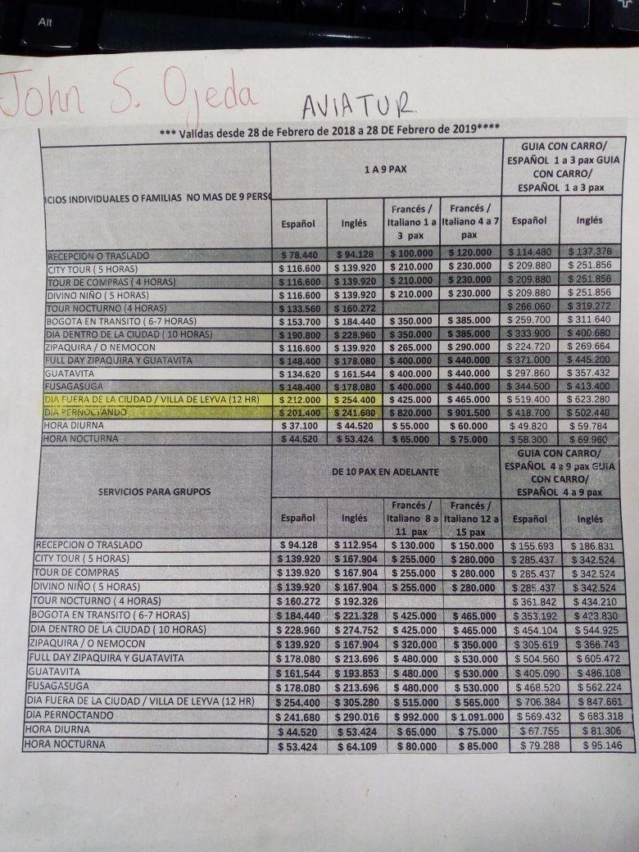

En inglés o portugués

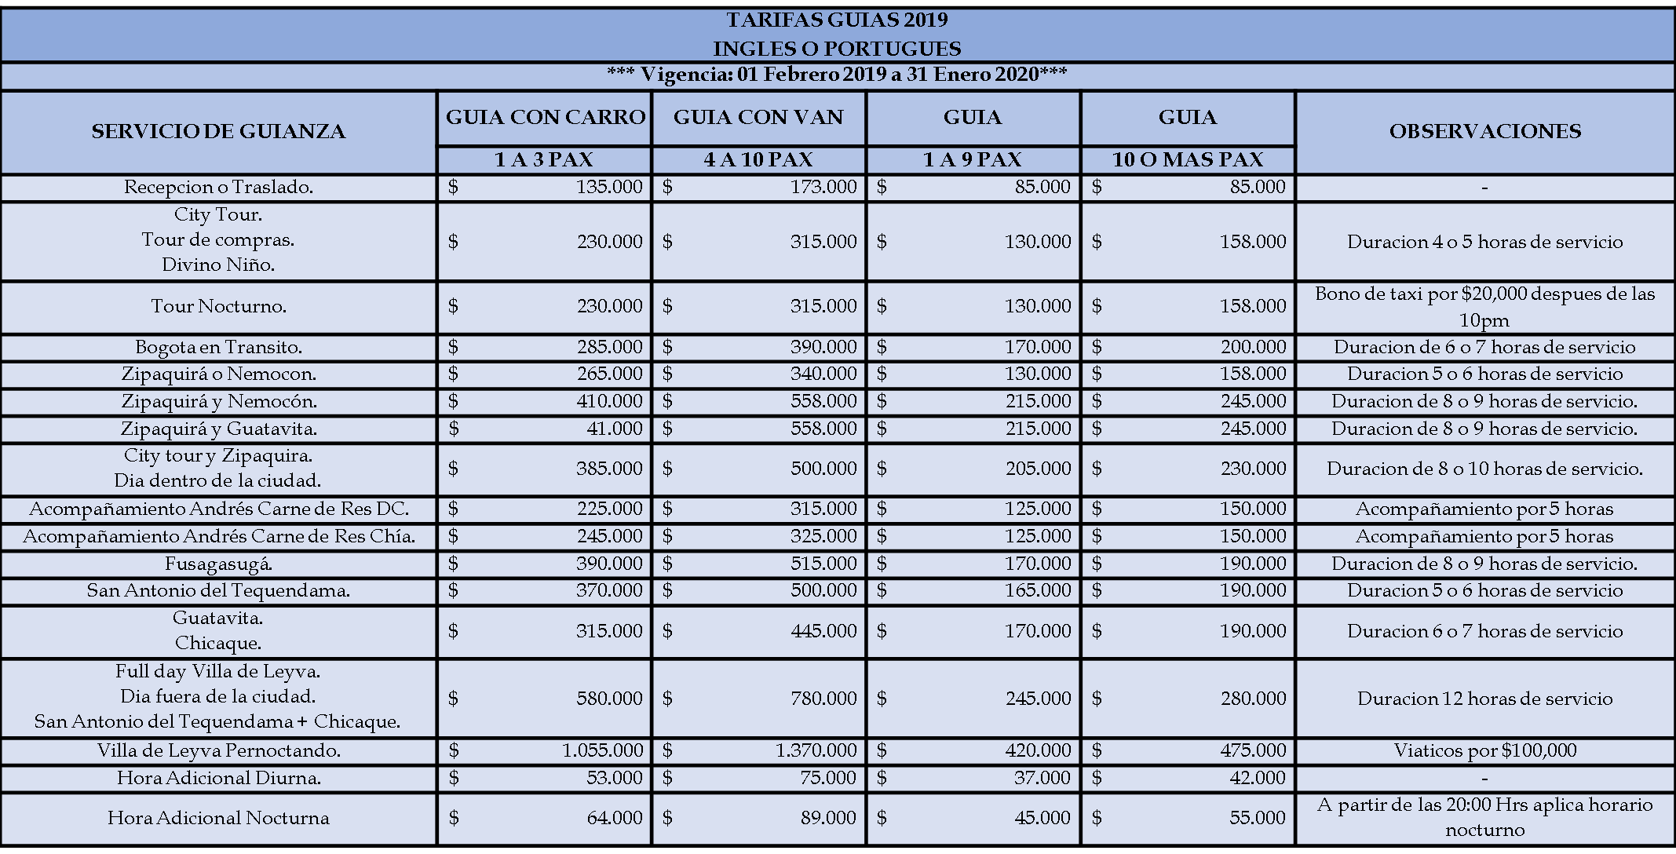

En francés o Italiano

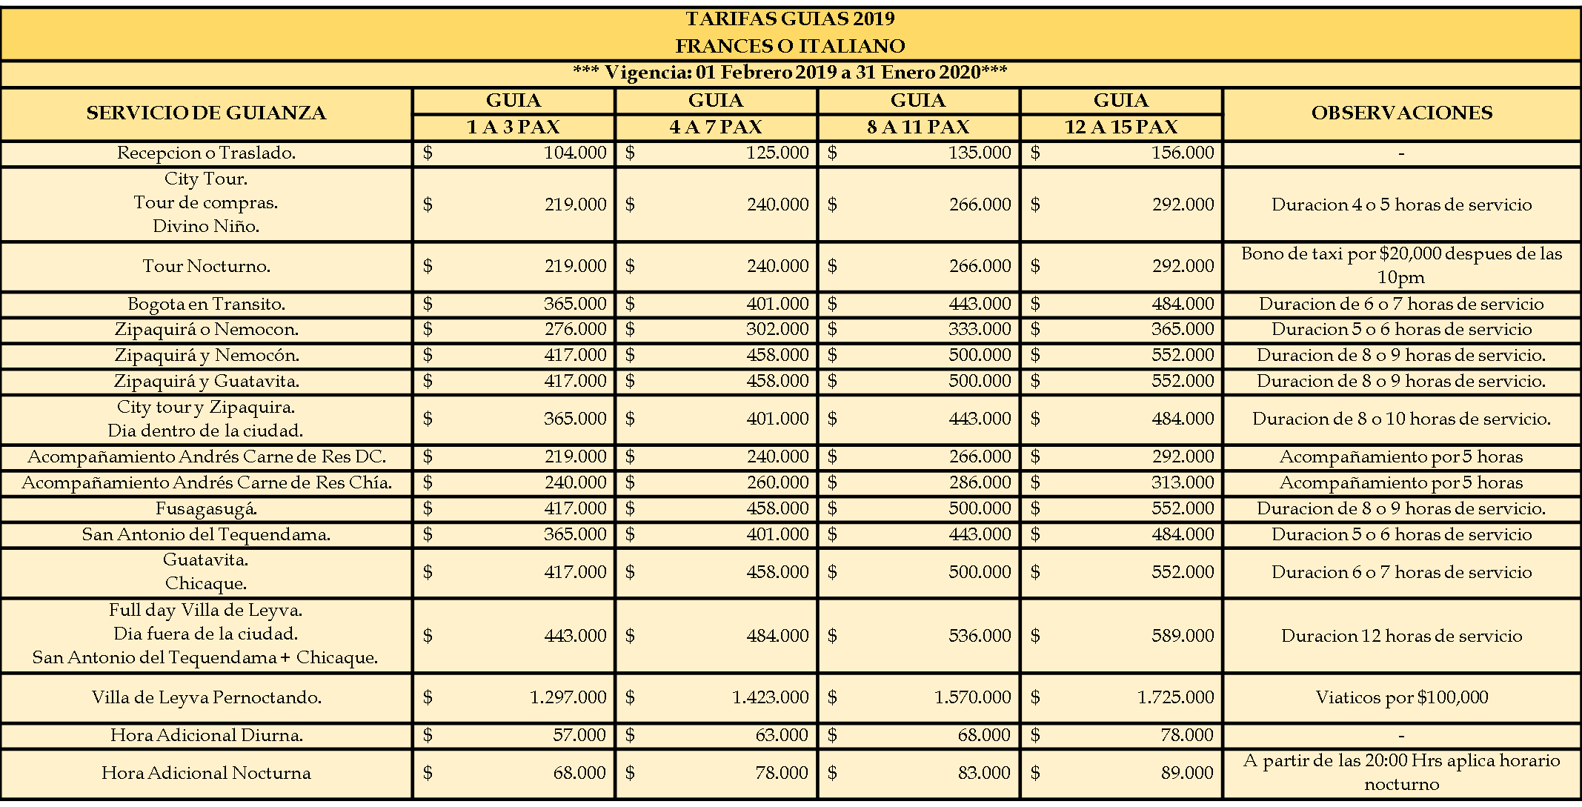

Nota. Tarifarios de Aviatur Bogotá para el año 2019-2020.



**Comisiones**

El guía tiene la oportunidad de ganar dinero con un recurso de llamado comisiones. Se trata de promocionar y vender de acuerdo con la política empresarial, unos servicio o productos asociados al recorrido ganando un porcentaje acordado del precio de venta. El pago de la comisión se puede hacer después de la venta del producto o servicio o al final del contrato según negociación.



Síntesis

1. **ACTIVIDADES DIDÁCTICAS (OPCIONALES SI SON SUGERIDAS)**

| DESCRIPCIÓN DE ACTIVIDAD DIDÁCTICA | |
| --- | --- |
| Nombre de la Actividad | Construyendo el presupuesto para un recorrido piloto |
| Objetivo de la actividad | Reconocer acciones no aplicadas al servicio guiado que posibilite la adecuada información que se le brinda al turista de acuerdo a sus intereses y necesidades. |
| Tipo de actividad sugerida | Arrastrar y soltar la X (o aquella que se ajuste al planteamiento de la actividad) |
| Archivo de la actividad  (Anexo donde se describe la actividad propuesta) | Se sugiere la actividad arrastrar y soltar una X para que el aprendiz pueda demostrar la correcta clasificación de costos y gastos en la guianza. Sin embargo como no se ha realizado antes una propuesta similar puede ser adaptada a lo que estime conveniente producción.  [1_Actividad CF12_clasificacion](https://docs.google.com/document/d/1JTbkBRKInA8wR6BaGi_w0kPO2hXXIWvC/edit) |

1. **MATERIAL COMPLEMENTARIO:**

Relacionar el material de apoyo o complementario de los temas abordados en este recurso.

| Tema | Referencia APA del Material | Tipo de material  (Video, capítulo de libro, artículo, otro) | Enlace del Recurso o  Archivo del documento o material |
| --- | --- | --- | --- |
| Conceptualización del mercado turístico. | Resolución número 135 de 2016. [Consejo Profesional De Guias De Turismo]. Por la cual se dicta el código de ética de la profesión del guionaje o guianza turística y se deroga la resolución número 221 del 8 de abril de 1999. 26 de diciembre de 2016. | Documentos normativos | http://www.suin-juriscol.gov.co/viewDocument.asp?ruta=Leyes/30040295 |
| Administración de recursos propios | Banco de la República de Colombia. (2021). Taller del Ahorro. Banco de la República. | Documentos | <https://www.banrep.gov.co/es/taller-del-ahorro> |
| Administración de recursos propios | Banco Mundial de la mujer. (2008). Manual de educación financiera. Fundación Laboral WWB en España. | Documento | <https://www.gref.org/nuevo/documentacion/manual_educacion_financiera.pdf> |
| Administración de recursos propios | Organización Internacional del trabajo. (2019). Manual del alumno educación financiera. Ministerio de Salud y desarrollo social de Argentina. | Documento | <https://www.ilo.org/wcmsp5/groups/public/---ed_emp/documents/instructionalmaterial/wcms_734537.pdf> |
| Tarifas del servicio guiado | Rodríguez Vera, R. (2012). Costos aplicados en hotelería, alimentos y bebidas (4a. ed.). Ecoe Ediciones. | Libro | <https://elibro-net.bdigital.sena.edu.co/es/lc/senavirtual/titulos/69173> |

1. **GLOSARIO:**

| TÉRMINO | SIGNIFICADO |
| --- | --- |
| Agencia de viajes y turismo | Son las empresas comerciales, debidamente constituidas por personas naturales o jurídicas que se dediquen profesionalmente a vender planes turísticos. |
| Contratante | Quien contrata el servicio guiado puede ser una agencia de viajes, una empresa, una persona natural o un turista. |
| Erogación | Gasto o salida de dinero en una empresa. |
| Planeación estratégica | Se refiere a la forma por la cual una organización, en este caso del guía, pretende aplicar una determinada estrategia para alcanzar los objetivos propuestos. |
| Política de servicio | Enmarca el pensamiento de organización, en este caso el guía, y da los lineamientos generales para dar cumplimiento a las normas y estándares de calidad. |
| Recursos físicos, financieros y humanos | Es la clasificación que corresponde a los recursos que administra el guía durante el servicio. Los físicos comprenden materiales y equipos, los financieros hacen referencia a dinero o títulos valor necesario para pago de los servicios conexos y por último los humanos se relaciona con el equipo de trabajo y lo equipo de apoyo que requiera el guía. |
| Renfe | Es una empresa de servicios de transportes ferroviarios de viajeros y mercancías, dependiente del Ministerio Transportes, Movilidad y Agenda Urbana de España. |
| Salario Mínimo legal Vigente S.M.L. V | El salario es la retribución fija u ordinaria que el personal percibe como pago por los servicios prestados durante el periodo, antes de deducir los descuentos por retención en la fuente, seguro social, sindicato, fondo de empleados y similares. En Colombia existe un salario mínimo que se utiliza como referencia salarial. Al final de cada año se instala una Mesa de Concertación Laboral tripartita para acordar el salario mínimo mensual que tendrá vigencia el año inmediatamente siguiente. En esta mesa participan representantes del gobierno nacional, las centrales de trabajadores y dirigentes gremiales, quienes proponen una cifra teniendo en cuenta la meta de inflación del siguiente año, el incremento del Producto Interno Bruto (PIB) y el Índice de Precios al Consumidor (IPC). En caso de no lograr un consenso entre las partes, el Gobierno nacional fijará el salario mínimo mediante decreto (Banco de la República de Colombia, 2019). |
| Sistema General de Seguridad Social | Lo integra el Estado, a través del Ministerio de Salud y Protección Social, quien actúa como organismo de coordinación, dirección y control; las Entidades Promotoras de Salud (EPS); y las instituciones prestadoras de salud (IPS), También hacen parte de este sistema las Entidades Territoriales y la Superintendencia Nacional de Salud, como entes de control y vigilancia. |
| Transfer | Es un servicio que consiste en transportar una persona o grupo de personas entre dos puntos geográficos, generalmente entre el aeropuerto y un alojamiento o viceversa. En este caso el guía brinda información sobre los diversos aspectos relacionados a su viaje, de forma básica, precisa, breve y específica. |

1. **REFERENCIAS BIBLIOGRÁFICAS:**

Banco de la República de Colombia. (2019). *Salarios*. Banco de la República. <https://www.banrep.gov.co/es/estadisticas/salarios>

Cabo Nadal, M. (2004). Entorno Laboral de los Principales Tipos de Guías Turísticos: Guía Local y Guía Correo-Acompañante *Asistencia y Guía de Grupos*, Paraninfo, pp. 97-103.

Choy Zevallos, E. E. (2012). *El dilema de los costos en las empresas de servicios.* Quipukamayoc, 20(37), 7+. <https://link.gale.com/apps/doc/A355247850/IFME?u=sena&sid=bookmark-IFME&xid=8846efce>

González Molina, P. (2016). *Diseño de productos y servicios turísticos locales UF0083*. Editorial Tutor Formación <https://elibro-net.bdigital.sena.edu.co/es/ereader/senavirtual/44216?page=102>.

Luna González, A. C. (2015). *Proceso administrativo*. Grupo Editorial Patria. <https://elibro-net.bdigital.sena.edu.co/es/ereader/senavirtual/39415?page=84>

Milio Balanzá, I. (2004). Introducción: Definición de Servicios Turísticos. Diseño *y comercialización de productos turísticos locales y regionales* Paraninfo. pp. 135-136. <https://link.gale.com/apps/doc/CX2187100063/GVRL?u=sena&sid=bookmark-GVRL&xid=31374419>

Ministerio de Salud y Protección Social de Colombia. (2021). *Aseguramiento al sistema general de salud*. Minsalud.gov.co. <https://www.minsalud.gov.co/proteccionsocial/Regimensubsidiado/Paginas/aseguramiento-al-sistema-general-salud.aspx>

Ramírez P., C., López Pacheco, E., & Chaves N., J. (1988). *Cómo fijar el precio al producto*. Servicio Nacional de Aprendizaje (SENA). <https://hdl.handle.net/11404/4055>

Rodríguez Vera, R. (2012). *Costos aplicados en hotelería, alimentos y bebidas* (4a. ed.). Ecoe Ediciones. [https://elibro-net.bdigital.sena.edu.co/es/ereader/senavirtual/69173](https://elibro-net.bdigital.sena.edu.co/es/ereader/senavirtual/69173?page=57)

Romero Ternero, M. J. (2018). *Productos, servicios y destinos turísticos*. IC Editorial. <https://elibro-net.bdigital.sena.edu.co/es/ereader/senavirtual/125733?page=28>.

Sena. (2008). *Recursos para la guianza turística*. Material de estudio del Programa tecnólogo en Guianza turística.

1. **CONTROL DEL DOCUMENTO**

|  | Nombre | Cargo | Dependencia | Fecha |
| --- | --- | --- | --- | --- |
| Autor (es) | Samira Pineda Cuevas | Instructora de Bilingüismo | Regional Distrito Capital - Centro Nacional de Hotelería, Turismo y Alimentos | Julio 2021 |
| Claudia Patricia Porras Otálora | Instructor Técnico | Regional Distrito Capital - Centro Nacional de Hotelería, Turismo y Alimentos | Julio 2021 |
| Leydy Jhuliana Jaramillo Mejía | Diseñador instruccional | Regional Distrito Capital- Centro de Gestión Industrial | Junio 2022 |
| Silvia Milena Sequeda Cárdenas | Asesora metodológica | Regional Distrito Capital- Centro de Diseño y Metrología. | Junio 2022 |
| Rafael Neftalí Lizcano Reyes | Asesor pedagógico | Regional Santander - Centro Industrial del Diseño y la Manufactura. | Junio 2022 |
| Jhon Jairo Rodríguez Pérez | Corrector de estilo | Regional Distrito Capital - Centro de Diseño y Metrología. | Junio 2022 |

1. **CONTROL DE CAMBIOS**

**(Diligenciar únicamente si realiza ajustes a la Unidad Temática)**

|  | Nombre | Cargo | Dependencia | Fecha | Razón del Cambio |
| --- | --- | --- | --- | --- | --- |
| Autor (es) |  |  |  |  |  |

1. El costo de equipos, indumentario y su mantenimiento de calcula anual y luego se divide en los 12 meses para obtener un aproximado.
2. Para calcularlo debe proyectar cuáles son sus ingresos o determinar un deseado de ingresos.